Návrh na vyhlášení krajského referenda v Karlovarském kraji
Přípravný výbor:
1.Člen výboru Jméno: Tomáš Příjmení: Cuhra Nar.: 12.6.1946
Adresa místa trvalého pobytu: ul. Moskevská 2035/21, 36001, Karlovy Vary Vlastnoruční čitelný podpis………….………………………
2. Člen výboru Jméno: Martin Příjmení: Prokop Nar.: 20.12.1981
Adresa místa trvalého pobytu: ul. Plzeňská 1613/121, 36001, Karlovy Vary Vlastnoruční čitelný podpis……………………………………
3. Člen výboru Jméno: Bedřich Příjmení: Šmudla Nar: 23.12.1961
Adresa místa trvalého pobytu: Sadov část Podlesí 7, 36001, Karlovy Vary Vlastnoruční čitelný podpis……………………………………

Označení kraje:
Karlovarský

Znění otázky:
Souhlasíte s tím, aby zastupitelstvo vyššího územního samosprávného celku – Karlovarského kraje České republiky – zaslalo předsedovi Poslanecké sněmovny Parlamentu ČR k projednání uvedený návrh ústavního zákona „o referendu o vystoupení České republiky z Evropské unie a o změně ústavního zákona č. 1/1993 Sb., Ústava České republiky, ve znění pozdějších ústavních zákonů“? Na výše uvedenou jednoznačně položenou otázku je možné odpovědět v krajském referendu slovem „ano“ nebo slovem „ne“.
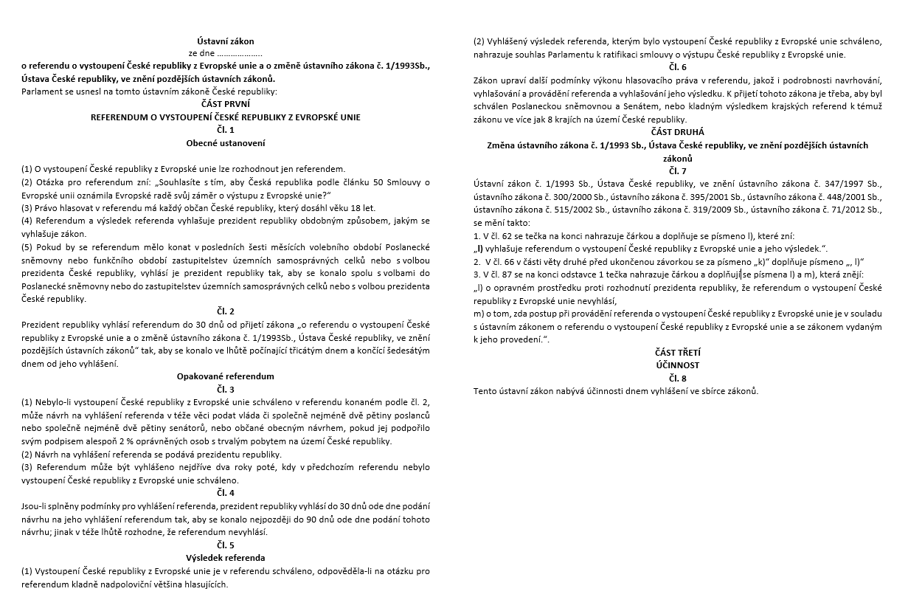
Odůvodnění návrhu:
Česká republika vstoupila do Evropské unie dne 1. května 2004 na základě výsledků předchozího referenda, přičemž řízení a smysl Evropské unie se změnil v roce 2007 a pro Českou republiku v roce 2009, kdy byla ratifikována tzv. „Lisabonská smlouva“, která upravila řízení a smysl Evropské unie; tedy občané České republiky mají oprávněný důvod vyjádřit se v referendu i s odstupem času, zdali hodlají zůstat v Evropské unii. Otázka o setrvání v Evropské unii by měla být ústavním právem občanů, kdy by mělo být takové právo pravidelně aktualizováno. V dnešní době je často pokládaná otázka o setrvání či odchodu z Evropské unie. Pro uklidnění veřejného mínění a zajištění bezpečnosti na našem území je nutné, aby se občané sami rozhodli o setrvání v Evropské unii.
Odhad nákladů spojených s provedením krajského referenda a realizací rozhodnutí přijatého v krajském referendu a způsob jejich úhrady z rozpočtu kraje:
Obdobná hodnota jako náklady na konání krajských voleb do zastupitelstva kraje v roce 2020 s ohledem na inflaci v roce 2021 a předběžnou inflaci v roce 2022, tedy odhad je v předběžné výši 13,72 milionu Kč.

Označení zmocněnce z členů přípravného výboru:
Tomáš Příjmení: Cuhra Nar.: 12.6.1946, adresa místa trvalého pobytu: ul. Moskevská 2035/21, 36001, Karlovy Vary

Podpisový arch ve věci: Návrh na vyhlášení krajského referenda v Karlovarském kraji
Znění otázky navržené k rozhodnutí v krajském referendu: Souhlasíte s tím, aby zastupitelstvo vyššího územního samosprávného celku – Karlovarského kraje České republiky – zaslalo předsedovi Poslanecké sněmovny Parlamentu ČR k projednání uvedený návrh ústavního zákona „o referendu o vystoupení České republiky z Evropské unie a o změně ústavního zákona č. 1/1993 Sb., Ústava České republiky, ve znění pozdějších ústavních zákonů“? Na výše uvedenou jednoznačně položenou otázku je možné odpovědět v krajském referendu slovem „ano“ nebo slovem „ne“.
Označení kraje:
Karlovarský
Poučení:
„Ten, kdo podepíše vícekrát tentýž návrh na konání krajského referenda nebo kdo podepíše podpisovou listinu, ač není oprávněnou osobou podle zákona o krajském referendu, nebo kdo v podpisové listině uvede nepravdivé údaje, dopouští se přestupku, za který mu může být uložena pokuta do výše 3000 Kč.“
Jméno | Příjmení | Datum  narození | Adresa (ulice, číslo, město) | Podpis
Číslo archu:

Přípravný výbor:
1.Člen výboru Jméno: Tomáš Příjmení: Cuhra Nar.: 12.6.1946
Adresa místa trvalého pobytu: ul. Moskevská 2035/21, 36001, Karlovy Vary Vlastnoruční čitelný podpis………….………………………
2. Člen výboru Jméno: Martin Příjmení: Prokop Nar.: 20.12.1981
Adresa místa trvalého pobytu: ul. Plzeňská 1613/121, 36001, Karlovy Vary Vlastnoruční čitelný podpis……………………………………
3. Člen výboru Jméno: Bedřich Příjmení: Šmudla Nar: 23.12.1961
Adresa místa trvalého pobytu: Sadov část Podlesí 7, 36001, Karlovy Vary Vlastnoruční čitelný podpis……………………………………

